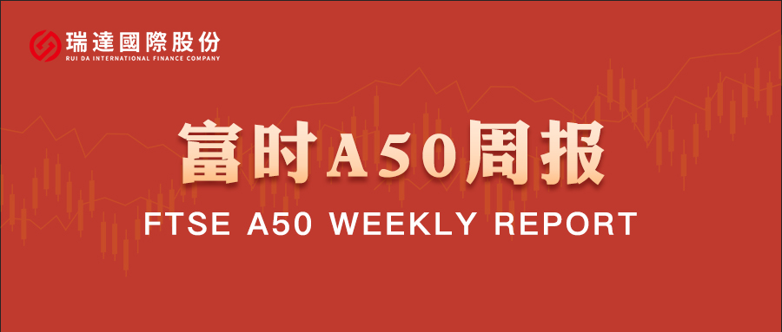
总体观点：A股主要指数上周普遍下跌，上证指数跌0.93%，深证成指跌2.22%，创业板指跌2.45%，富时中国A50指数涨0.24%。风格上，中小盘股弱于大盘蓝筹股。MSCI中国A50指数期货跌0.9%，SGX A50股指期货主力合约跌0.15%。海外方面，美国总统特朗普表示，美国对伊朗的战争可能很快就会结束。受此消息影响，美油快速跳水，一度跌超10%。油价回落给予市场缓冲，但由于战争尚未正式结束，仍需警惕后续油价再度上涨的冲击。国内方面，经济基本面，受到春节假期居民消费火热影响，2月份国内CPI同比、环比增速均大幅走高，服务价格涨幅明显；受国际大宗商品上涨影响2月份PPI降幅收窄，PPI-CPI剪刀差走阔，或暗示后续CPI涨幅有回落的可能。政策面，政府工作报告对2026年经济增长目标较2025年下调，但结合产业政策，显示出经济发展正向高质转变。同时对于财政政策的安排较2025年更为积极。整体来看，随着海外地缘冲突对再通胀预期的影响逐步被市场消化，全国两会的召开成为市场目前关注的热点，政府工作报告中对高技术制造行业的支持使得相关板块明显走高，同时积极的财政政策安排也强化市场对于政策支撑经济的预期。随着外部冲突的淡化，市场重新聚焦国内，稳中向好的基本面也为市场提供支撑。
图1：A股主要指数单周涨跌幅（%）

资料来源：wind,瑞达国际
图2：全球主要指数单周涨跌幅（%）

资料来源：wind,瑞达国际
图3：MSCI中国A50市盈率（TTM）

资料来源：wind,瑞达国际
海外消息面：（1）美国总统特朗普表示，美国对伊朗的战争可能很快就会结束。特朗普称，这场战争已经基本结束，差不多了。伊朗没有海军，没有通信系统，也没有空军。这比他最初预计的4到5周时间框架“进展快得多”。霍尔木兹海峡往来船只正在增多，他考虑接管该海峡。伊朗方面警告称，如果对其基础设施的打击持续不断，油价将涨至每桶200美元。（2）美国2月ADP就业人数增6.3万人，为2025年11月来最大增幅，预期增5万人，前值自增2.2万人修正至增1.1万人。（3）美国上周初请失业金人数为21.3万人，预期21.5万人，前值自21.2万人修正至21.3万人；四周均值21.575万人，前值自22.025万人修正至22.05万人；至2月21日当周续请失业金人数186.8万人，预期185万人，前值自183.3万人修正至182.2万人。（4）美国1月零售销售环比下降0.2%，预期降0.3%，前值持平。（5）美国2月季调后非农就业人口减少9.2万人，为2020年以来第二次出现单月负增长，预期增5.9万人，前值从增13.0万人修正为增12.6万人。美国2月失业率4.4%，预期4.3%，前值4.3%；平均时薪同比涨幅升至3.8%。
国内消息面：（1）中国2月官方制造业PMI为49.0%，环比下降0.3个百分点；非制造业PMI为49.5%，上升0.1个百分点；综合PMI产出指数为49.5%，下降0.3个百分点。中国2月标普制造业PMI为52.1，预期50.2，前值50.3；服务业PMI56.7，预期52.3，前值52.3；综合PMI55.4，前值51.6。（2）十四届全国人大四次会议3月5日在京开幕，国务院总理李强作《政府工作报告》。《政府工作报告》提出，今年发展主要预期目标是：经济增长4.5%-5%，在实际工作中努力争取更好结果；城镇调查失业率5.5%左右，城镇新增就业1200万人以上；居民消费价格涨幅2%左右；居民收入增长和经济增长同步；国际收支基本平衡；粮食产量1.4万亿斤左右；单位国内生产总值二氧化碳排放降低3.8%左右。（3）“十五五”规划纲要草案提出20项主要指标。经济发展方面，围绕增长、结构、效率提出3项指标。其中，提出国内生产总值增长保持在合理区间、各年度视情提出。创新驱动方面，围绕创新投入及其成效提出3项指标。其中，提出全社会研发经费投入年均增长7%以上。“十五五”规划纲要草案提出6方面109项重大工程。引领新质生产力发展方面，围绕产业基础能力和竞争力提升、新产业新赛道培育发展、前沿科技攻关、创新基础能力提升提出28项工程。（4）2026年2月份，全国CPI同比上涨1.3%，前值涨0.2%；环比上涨1%，前值涨0.2%。2026年2月份，全国PPI同比下降0.9%，前值降1.4%；环比上涨0.4%，前值涨0.4%。
市场资金面：截至3月6日，北向资金单周合计买卖17214.32亿，两融余额26455.61亿，占A股流通市值2.55%。两融交易额12091.3亿，占A股成交额9.14%。重要股东二级市场累计净减持90.75亿元，限售解禁市值为437.13亿元。行业主力资金普遍呈净流出，电子、有色金属、计算机板块资金大幅净流出，仅综合板块微幅净流入。
图4：陆股通成交统计（亿元；CNY）
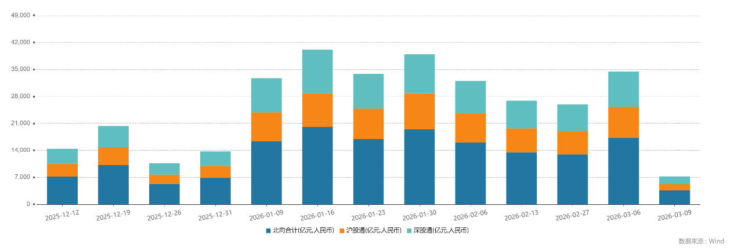
资料来源：wind,瑞达国际
图5：融资融券余额（亿元）
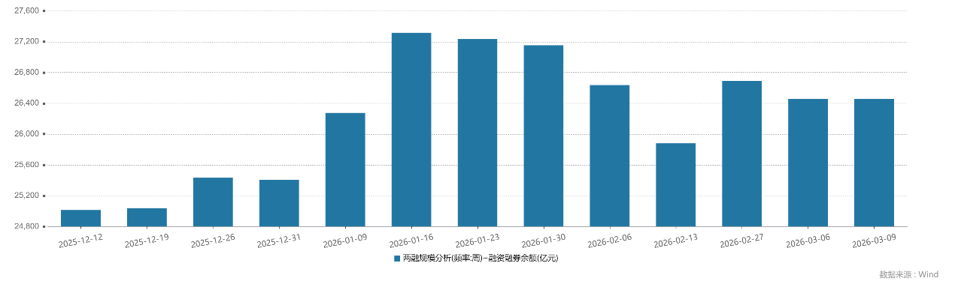
资料来源：wind,瑞达国际
图6：申万一级行业资金流向（近5个交易日，亿元）

资料来源：wind,瑞达国际
期货价差：上周市场成交活跃度较前一周显进一步回升。SGX与MSCI A50主力基差上周震荡走弱，两者跨品种价差大幅下行至11950附近。
图7：SGXA50主力基差

资料来源：wind,瑞达国际
图8：MCAF A50主力基差

资料来源：wind,瑞达国际
图9：A50跨品种价差

资料来源：wind,瑞达国际

△ 免责声明
此报告由瑞达国际所编制。本报告采用之资料及意见均相信可靠及准确，但本公司并不对各分析或有关资料之可靠性及准确性作出全面性保证。本报告只供客户或读者作参考之用，客户或读者不应完全依靠本报告内容作为投资准则。
本报告之资料及意见如有任何更改，恕不另行通知。本报告并非及并无意图构成任何作价或招揽进行买卖本报告 提及的商品。本公司不会对任何因依靠本报告作出任何买卖而引致之任何损失承担任何责任。



24小时客服电话： 00852 - 25342000/86 - 13603059885
24小时传真电话： 00852 - 25632368
客服邮箱： cs@ruida- int . com
客服QQ： 203195058/2938472186
网址：www. ruida- int . com
地址: 香港湾仔菲林明道8号大同大厦17楼05 - 06室

